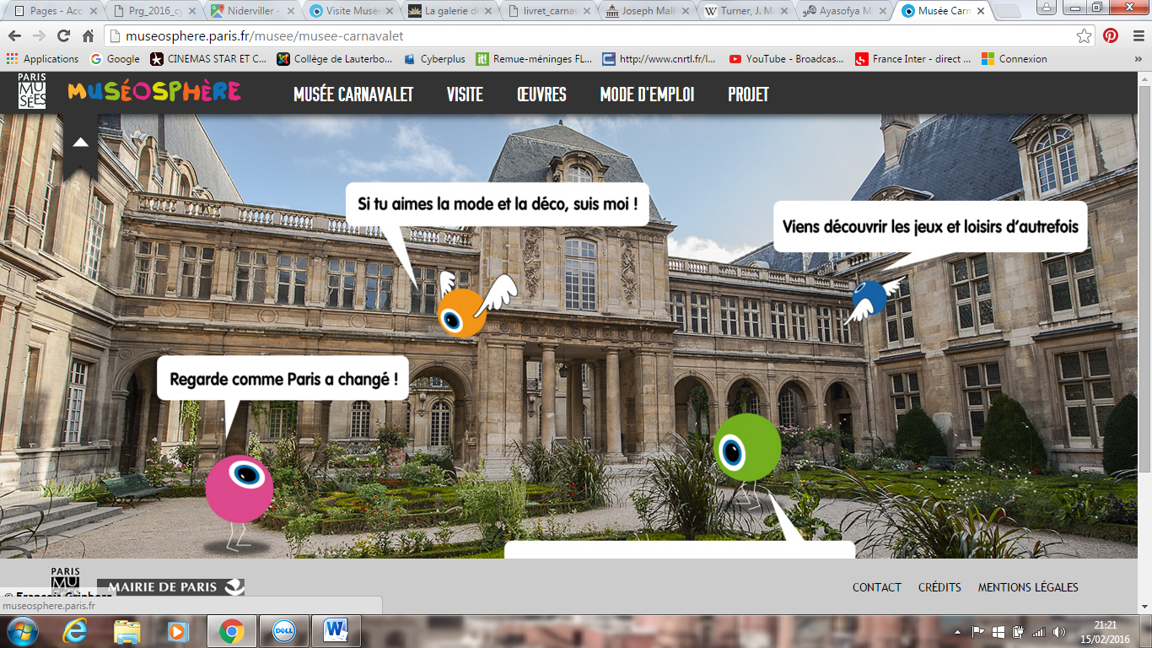**Pourquoi et comment les Parisiens se sont-ils soulevés le 14 juillet 1789 ?**

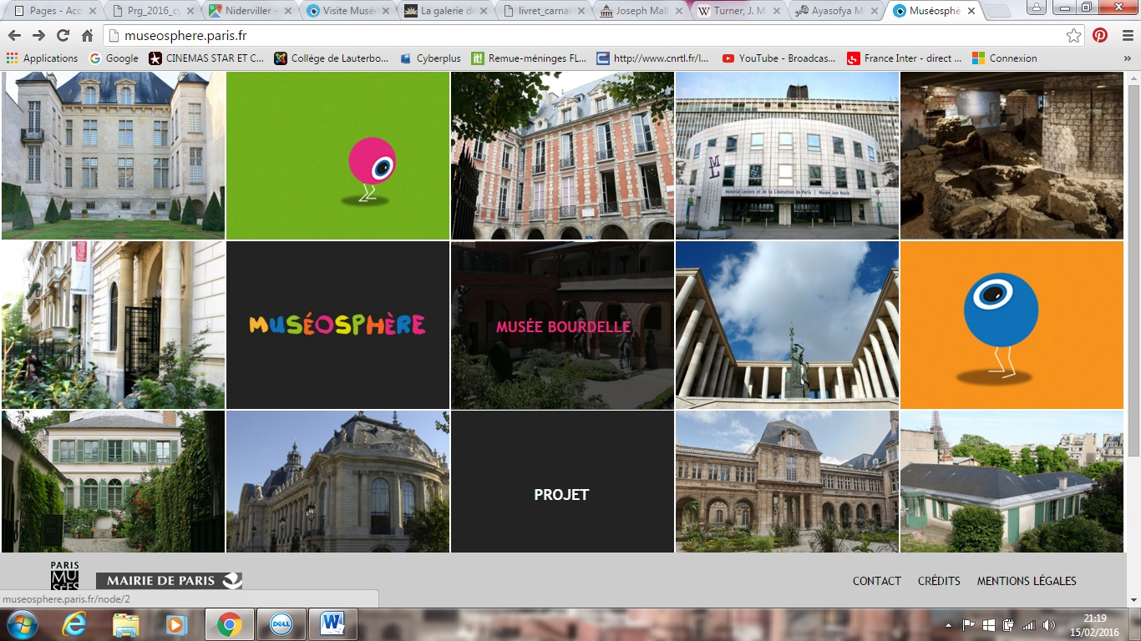Démarche à suivre :

* Ouvre une page internet et tape sur un moteur de recherche Museosphere.
* Clique sur la photographie du musée Carnavalet.
* Clique sur l’un des quatre petits personnages (ce sont eux qui vont te guider

durant ta recherche. Surtout le vert !)

*Tu arrives dans le Salon Bleu. Ce dernier incarne le salon d’une famille riche au temps de Louis XVI. Profites-en pour te familiariser avec la manipulation du curseur (tu peux bouger de gauche à droite et de bas en haut) !*

**- Petit rappel** : Clique sur le personnage qui regarde la petite sculpture en porcelaine : N’hésite pas à zoomer !

- Que symbolise cette statuette ? ……………………………………………………………………………………………………………………………….

- Pourquoi Louis XVI est-il représenté avec une armure ? ……………………………………………………………………………………………..

……………………………………………………………………………………………………………………………………………………………………………….

* Passe dans la salle suivante (salle Révolution) grâce à la flèche et commence par le mur à ta droite.

**Conseils : N’hésite pas à zoomer sur les photographies et à regarder les autres œuvres qui se trouvent au bas du texte. Petite astuce : clique sur les mots en gras pour avoir la définition.**

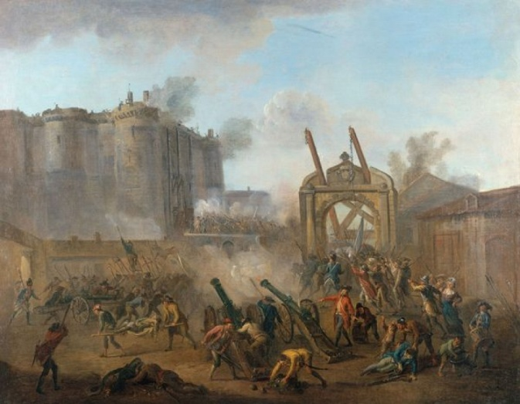**1**. Intéresse-toi à l’huile sur toile de Jean-Baptiste Lallemand, *La prise de la Bastille*, 1789 :

- Quelle est la date précise de la prise de la Bastille ?

………………………………………………………………………………………………………

- Qui y participent et pourquoi ?

………………………………………………………………………………………………………………………………………………………………………………………………………………………………………………………………………………………………………………………

- Quelles armes ont-ils utilisées et où les ont-ils trouvées ?

………………………………………………………………………………………………………………………………………………………………………………………………………………………………………………………………………………………………………………………

- De quoi la Bastille est-elle le symbole ?

…………………………………………………………………………………………………………………………………………………………………………………………………………………………………………………………………………………………………………………

Quel élément sur la toile montre que les gardes reconnaissent déjà leur défaite ?

……………………………………………………………………………………………………………………………………………………

**2**. Va voir le tableau d’un anonyme qui s’intitule *Allégorie de la liberté sur les ruines de la Bastille.*

- Copie la définition du terme « **allégorie** » : ………………………………………………………………………………………………………………

……………………………………………………………………………………………………………………………………………………………………………..

- Décris celle de la liberté qui se trouve sur le tableau. N’oublie pas de zoomer pour les détails :

………………………………………………………………………………………………………………………………………………………………………………………………………………………………………………………………………………………………………………………………………………………………..

- Décris celle de la victoire : ………………………………………………………………………………………………………………………………………

……………………………………………………………………………………………………………………………………………………………………………..

- Quel est le message de l’auteur ?  …………………………………………………………………………………………………………………………

……………………………………………………………………………………………………………………………………………………………………………..

**3. Les symboles révolutionnaires :**

Trouve dans les différentes œuvres de cette pièce :

- Deux symboles portés par les révolutionnaires.

- Les explications sur l’origine des couleurs du drapeau français.

Dessine ces symboles et complète les définitions en dessous.

……………………………………………………………………………………………………………………………………………………………………………………………………………………………………………………………

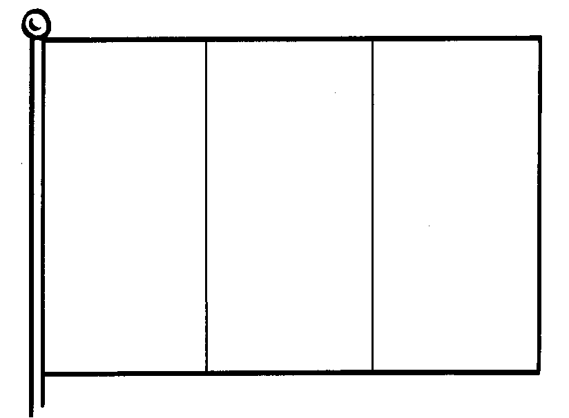

……………………………………………………………………………………………………………………………………………………………………………………………………………………………………………………………

……………………………………………………………………………………………………………………………………………………………………………………………………………………………………………………………

**4.** Explique en quelques mots l’histoire rocambolesque du chevalier de Latude.

……………………………………………………………………………………………………………………………………………………………………………………………………………………………………………………………………………………………………………………………………………………………………………………………………………………………………………………………………………………………………………………………………………………………………………………………………………………………………………………………………………………………………………………………………….

- En quoi est-ce une victoire sur le pouvoir absolu du roi ?

…………………………………………………………………………………………………………………………………………………………………………………………………………………………………………………………………………………………………………………………………………………………………..

**5. Récit : Mets-toi dans la peau d’un habitant de Paris qui prend part à la révolte du 14 juillet 1789 et décris ce que tu fais, en expliquant les raisons et les objectifs de ton engagement.**

……………………………………………………………………………………………………………………………………………………………………………………………………………………………………………………………………………………………………………………………………………………………………………………………………………………………………………………………………………………………………………………………………………………..………………………………………………………………………………………………………………………………………………………………………………..………………………………………………………………………………………………………………………………………………………………………………..………………………………………………………………………………………………………………………………………………………………………………..………………………………………………………………………………………………………………………………………………………………………………..………………………………………………………………………………………………………………………………………………………………………………..………………………………………………………………………………………………………………………………………………………………………………..………………………………………………………………………………………………………………………………………………………………………………..………………………………………………………………………………………………………………………………………………………………………………..………………………………………………………………………………………………………………………………………………………………………………..………………………………………………………………………………………………………………………………………………………………………………..………………………………………………………………………………………………………………………………………………………………………………..